|  |  |
| --- | --- |
| 学 院： | 电气电子工程学院（联培） |
| 专 业： | 电子信息工程（联培） |
| 姓 名： | 宋昕煜 |
| 学 号： | 20187037 |
| 指导教师： | 孙会珍 |



设计题目：基于51单片机的环境自动调节爬宠饲养装置

**2022届本科毕业设计**

**2022 届本科毕业设计说明书**

**题目：基于51单片机的环境自动调节爬宠饲养装置**

**学院：** 电气电子工程学院(联培）

**专业：** 电子信息工程（联培）

**学号：** 20187037

**姓名：** 宋昕煜

**指导教师：** 孙会珍

**完成时间：** 2022年2月

天津理工大学教务处制

天津理工大学本科生毕业设计（论文）

原创性声明

作者郑重声明：所呈交的毕业设计（论文），是本人在指导教师的指导下进行研究所取得的成果。除了文中特别加以标注引用的内容外，本文不包含任何其他个人或集体已经发表或撰写的成果作品。

所有不实之处，本人愿意接受《天津理工大学本科毕业设计（论文）管理办法》等相关规定处理，并承担相关法律责任。

毕业论文（设计）题目： 基于51单片机的环境自动调节

爬宠饲养装置

作者（签名）： 宋昕煜

日期：2022年 2 月 28日

**天津理工大学本科毕业设计(论文)选题审批表**

届：2022 学院：电气电子工程学院（联培） 专业：电子信息工程（联培）

|  |  |  |  |  |  |
| --- | --- | --- | --- | --- | --- |
| 学生姓名 | 宋昕煜 | | 学号 | 20187037 | |
| 指导教师 | 孙会珍 | | 职称 | 高级工程师 | |
| 所选题目 | 基于51单片机的环境自动调节爬宠饲养装置 | | | | |
| 题目来源 | 生产实践 | | | | |
| 选题理由（选题意义、拟解决的问题、对专业知识的综合训练情况等，**不少于200字**）：  随着人民日益增长的美好生活需要，爬宠这一冷门爱好也逐渐被更多人所接受，紧接其后的是关于各种相关附属产品的需求不断上升。可现如今市面上的爬宠自动管理设备有质量参差不齐，胡乱定价等问题，乱象丛生。有的甚至使用低端劣质材料以次充好，不仅对爱宠造成了永久性的伤害，同时也深深的刺痛了每一个小主人的内心。而靠谱的设备大多来自国外，销售价格奇高，故针对小型动物的自动控温控湿设备成为了新的研究方向。  设备要求加热器上方材质的温度能够保持在一定范围内，当空气湿度偏离正常值时进行加湿或除湿处理，并且有异物阻碍时能够短暂停止设备的运行，当设备内出现异常时能够发出紧急报警。  在实际情况中，我们则需要考虑以下三点问题：  （1）如何监控环境且将数据返回到处理器，从而控制设备使环境保持在一个爬宠基本生活温度与湿度之内。  （2）如何设计出可人为控制的系统，令主人随心所欲的设置设备的各类参数，从而对各类爬宠具有普适性。  （3）如何合理布局，使装置对爬宠自身的影响降到最低。  拟题人签字：宋昕煜 2021年 11月 20日 | | | | | |
| 指导教师意见 | | 教研室主任意见 | | | 教学院长意见 |
| 签字：  年 月 日 | | 签字：  年 月 日 | | | 签字：  年 月 日 |

注：（1）“选题理由”由拟题人填写。

（2）本表一式二份，一份学院留存，一份发给学生，最后装订在毕业论文说明书中。

天津理工大学教务处制表

**天 津 理 工 大 学**

**本科毕业设计(论文)任务书**

**题目：基于51单片机的环境自动调节爬宠饲养装置**

|  |  |
| --- | --- |
| **学生姓名:** | **宋昕煜** |
| **学 号:** | **20187037** |
| **学 院:** | **电气电子工程学院（联培）** |
| **专 业:** | **电子信息工程（联培）** |
| **指导教师:** | **孙会珍** |
| **下达任务日期:** | **2021.11.25** |

天津理工大学教务处制

一、毕业设计内容及要求

1. 课题说明

随着人民日益增长的美好生活需要，爬宠这一冷门爱好也逐渐被更多人所接受，紧接其后的是关于各种相关附属产品的需求不断上升。可现如今市面上的爬宠自动管理设备有质量参差不齐，胡乱定价等问题，乱象丛生。

环境自动调节爬宠饲养装置的设计可以在饲养盒外部温湿度条件急剧变化的情况下，改善饲养盒内部的环境条件，尽可能减少爬行动物受到的损害，并且在一定程度上减轻了人们的生活压力。

环境自动调节爬宠饲养装置的设计可以实现宠物饲养箱的自动升温/降温/加湿/除湿的功能，其具有环境检测、异常报警、继电器控制用电器等多种功能。

1. 基本要求
2. 环境搭建

首先，需要考虑爬宠的环境生存条件所需（以豹纹守宫为基准），硬件模块按需准备；

其次，通过keil5软件编写代码；

最后，对成品进行测试和调优。

1. 硬件选型

* 硬件可选择STC89C52RC单片机作为主要控制芯片；
* 采用DHT11模块实现温湿度监测；
* 采用LCD1602模块实现数据的显示；

1. 系统总体设计

基于单片机的环境自动调节爬宠饲养装置的设计主要围绕STC89C52单片机进行系统的外围电路设计，诸如复位电路部分的设计、按键部分设计等。通过软件设计实现各个模块的功能，满足设计的要求。

（4）方案的具体实现过程

* 通过调查市场所需，以此为根据设计系统功能
* 选择相关硬件物料
* 开发软件系统，并在开发板上进行实现
* 进行硬件组装和程序调试
* 整理资料，编写论文

1. 调试和优化系统

对系统及硬件进行相应调试和优化。根据实际测试发现不足并进行改善。

3.其它要求

（1）查找相关资料

（2）完成设计内容

4.参考文献

[1]杨海.基于AT89C52单片机的药品库房温湿度控制系统设计[J].科技信息,2010(07):82-83.

[2]胡琳,李思瑶,李翔宇,刘清神.豹纹守宫的人工饲养与繁殖[J].广东畜牧兽医科技,2012,37(06):47-50.

[3]Cao Wang, Qiqi Mei, Lingling Zeng. The Warehouse Temperature and Humidity Measurement and Control System Based on SCM[J]. Journal of Research in Science and Engineering,2020,2(6):

[4]黄建辉.基于单片机的中药柜温湿度控制系统设计[J].电子制作,2021(15):87-89.DOI:10.16589/j.cnki.cn11-3571/tn.2021.15.027.

[5]任卫红,史君诚.基于单片机的温湿度控制系统设计[J].机械与电子,2021,39(06):48-51.

二、毕业设计(论文)进度计划及检查情况记录表

|  |  |  |  |  |
| --- | --- | --- | --- | --- |
| 序号 | 起止日期 | 计划完成内容 | 实际完成内容 | 检查日期  检查人签名 |
| 1 | 21.11.25~  22.02.16 | 熟悉课题内容  查阅相关资料 |  |  |
| 2 | 22.02.17~  22.03.04 | 确定方案  完成开题报告 |  |  |
| 3 | 22.03.05~  22.03.31 | 系统总体设计 |  |  |
| 4 | 22.04.01~  22.04.20 | 方案的具体实现 |  |  |
| 5 | 22.04.21~  22.04.29 | 整理资料编写初稿  准备中期答辩 |  |  |
| 6 | 22.04.30~  22.05.10 | 系统(硬件)调试优化  修改毕业设计说明书 |  |  |
| 7 | 22.05.11~  22.05.16 | 完成全部毕业设计  提交终稿 |  |  |
| 8 | 22.05.17~  22.05.31 | 毕业设计说明书提交教务处进行查重 |  |  |
| 9 | 22.06.01~  22.06.05 | 准备答辩 |  |  |

注：（1）表中“实际完成内容”、“检查人签名”栏目要求用笔填写，其余各项均要求打印。

（2）毕业设计(论文)任务书一式二份，一份学院留存，一份发给学生，任务完成后装订在毕业设计(论文)说明书内。

天津理工大学本科毕业设计开题报告

届：2022学院：电气电子工程学院（联培） 专业：电子信息工程（联培） 2021年 3月 2日

|  |  |  |  |
| --- | --- | --- | --- |
| 毕业设计题目 | 基于51单片机的环境自动调节爬宠饲养装置 | | |
| 学生姓名 | 宋昕煜 | 学号 | 20187037 |
| 指导教师 | 孙会珍 | 职称 | 高级工程师 |
| 一.课题的意义  随着人民日益增长的美好生活需要，爬宠这一冷门爱好也逐渐被更多人所接受，紧接其后的是关于各种相关附属产品的需求不断上升。可现如今市面上的爬宠自动管理设备有质量参差不齐，胡乱定价等问题，乱象丛生。有的甚至使用低端劣质材料以次充好，不仅对爱宠造成了永久性的伤害，同时也深深的刺痛了每一个小主人的内心。而靠谱的设备大多来自国外，销售价格奇高，故针对小型动物的自动控温控湿设备成为了新的研究方向。  二．国内外发展状况  随着中国经济的快速增长，国内各类行业也是迅速腾飞。新行业迅速抢占了旧行业的大量市场，再加上互联网产业的高速发展，使得爬宠行业随之掀起浪潮。但是由于我国对珍稀动物的保护政策比较完善，严格贯彻科学发展观，与大自然和谐共处，有着较高的爬行动物买卖市场规范标准，以及该行业并不是宠物界的主流行业，导致这类爱好不为人所熟知，使得我国目前相关的智能电子设备产业尚处于年幼的阶段。  欧美目前的爬行宠物市场比较多样化，其主要原因是欧美地广人稀，大部分地方城市化程度较低，很多人生活中就大量接触大自然和各种动物，更有很多人从小就是爬宠爱好者，因此爬宠市场有着庞大的消费者基数，另外爬宠市场有着许多协会和组织的支持，与爬宠相关的智能电子设备发展比较迅速。  三．课题的研究内容及研究方法  1.研究内容  本次研究的基于STC89C52RC单片机的环境自动调节爬宠饲养装置以模块化分块设计方法，通过将设计整体分成主控制模块和被控制模块，并分步通过软件代码操控相应大模块中的内部细分模块，最终将各个模块整合到一起，完成设计，最终进行总体调试。从控制芯片和硬件电路的综合角度确立了系统结构，其中主 | | | |

天津理工大学教务处制表

|  |
| --- |
| 控模块由电源模块、STC89C52RC单片机核心电路、按键电路组成。而被控制模块则由LCD1602显示模块、继电器模块、DHT11模块组成。  2.研究方法  （1）设计系统原理图  利用Altium Designer软件设计出该系统的电路原理图，并用Altium Designer进行电路仿真。  （2）硬件选型  a.硬件可选择STC89C52RC单片机作为主要控制芯片；  b.采用DHT11模块实现温湿度监测；  c.采用LCD1602模块实现数据的显示；  （3）系统总体设计  本设计以STC89C52单片机作为硬件电路控制核心，独立按键作为系统输入设备，显示部分采用LCD1602显示器，可方便的设计出方便易懂的人机互动界面。DHT11模块负责获取外部环境的信息数据，继电器模块负责控制用电器的开关。  STC89C52RC可以满足系统开发需要，而且使用普遍，开发编程环境容易实现，与其他系统兼容性强，开发成本低，具有抗干扰能力强、低功耗、价格低廉等优点，最终选择作为系统控制芯片。LCD1602液晶屏微功耗、体积小、显示内容丰富、超薄轻巧，常用在袖珍式仪表和低功耗应用系统中。  （4）软件系统设计  软件方面使用Keil5作为编写单片机代码的程序，采用STC-ISP将代码导入单片机中  四.研究步骤  1.通过调查市场所需，以此为根据设计系统功能  2.选择所需硬件物料  3.开发软件系统，并在开发板上进行实现  4.进行硬件组装和系统调试  5.整理资料，编写论文 |

天津理工大学教务处制表

|  |  |
| --- | --- |
| 五.参考文献  [1]杨海.基于AT89C52单片机的药品库房温湿度控制系统设计[J].科技信息,2010(07):82-83.  [2]胡琳,李思瑶,李翔宇,刘清神.豹纹守宫的人工饲养与繁殖[J].广东畜牧兽医科技,2012,37(06):47-50.  [3]Cao Wang, Qiqi Mei, Lingling Zeng. The Warehouse Temperature and Humidity Measurement and Control System Based on SCM[J]. Journal of Research in Science and Engineering,2020,2(6):  [4]黄建辉.基于单片机的中药柜温湿度控制系统设计[J].电子制作,2021(15):87-89.DOI:10.16589/j.cnki.cn11-3571/tn.2021.15.027.  [5]任卫红,史君诚.基于单片机的温湿度控制系统设计[J].机械与电子,2021,39(06):48-51. | |
| 指导教师意见 | 该生对此课题进行了较为详尽的市场及国内外发展状况的调查，课题具有一定的实用价值。研究内容充分，研究方法及研究计划基本合理，此课题按期基本能够实现既定的功能。同意开题。  签字： 年 月 日 |

天津理工大学教务处制表

基于51单片机的环境自动调节爬宠饲养装置

摘要

现如今智能设备发展迅速，技术也十分成熟，电子爬宠饲养设施的设计主要是为了能够给爬宠提供一个相对舒适的环境，与大众认知中的宠物不同的是，爬行动物对温度和湿度要求的绝对性要远远超过人们的认知。同时也能相对的节约人们的时间，使人们不必过度操心自家的宠物。人们只需要设定好一个符合宠物的温度，便可放心的忙自己手头上的事情。在现如今的智能设备中，电子爬宠饲养设施已经满足了大部分的要求，但是功能也相对单一，安全性也有待考证，

更重要的是市场需求小，不被大众所重视。

我的设计从安全性和辅助性出发，为平常随处可见的饲养箱的外挂装置，采用STC89C52RC型号的单片机芯片作为对整体装置的控制中心，来实现对爬行动物生存环境进行一定程度上调节的功能。使用DHT11模块采集环境的温度与湿度数据，反馈到STC89C52RC单片机芯片的RAM存储器当中，是整个设计中极为重要的部分。通过LCD1602液晶显示屏读取到单片机芯片中的温度与湿度数据，并执行一系列指令显示在屏幕上，从而使具体的环境温度与湿度可以被人知晓。

另外设置了四个独立按键来实现人机交互，使用者可以根据实际情况设置温湿度预设值，使整个系统围绕设置的数值运行。此外还采用了电磁继电器以便STC89C52RC单片机芯片控制用电器的自动开合。使用C语言编写环境自动调节爬宠饲养程序的整体程序，让整个设备具有根据环境变化自动控制的功能。

此设计与市面上爬宠市场的智能设备最大的不同点是此设备的最大作用是抵御环境变化过大给爬行动物带来的危害，适当的改善环境条件，而不是温湿度的主要维持装置，这样可以很大程度上避免人为操作失误导致的灾难。此外此设备不强制使用特定的用电器，电源既可使用PCB板子上设计好的也可使用设备之外的电源，更可以通过接线端子更换各种类型的用电器。

关键词： ST89C52RC单片机 独立按键 继电器模块 DHT11模块 LCD1602模块

Design of automatic adjustment of the environment device for reptile pet based on 51 MCU

**ABSTRACT**

Nowadays, smart devices are developing rapidly and the technology is very mature. The design of electronic reptile pet breeding facilities is mainly to provide a relatively comfortable environment for reptile pets. Unlike pets in the public perception, reptiles are sensitive to temperature and humidity The absoluteness of the requirements is far beyond people's perception. At the same time, it can relatively save people's time, so that people don't have to worry about their pets too much. People only need to set a temperature that is in line with their pets, and then they can be busy with the things at hand. In today's smart devices, electronic climbing pet breeding facilities have fit most of the requirements, but the functions are relatively simple, and the safety needs to be verified.More importantly, the market demand is small and is not valued by the public.

My design is based on safety and assistance. It is an external device for the breeding box that can be seen everywhere. The STC89C52RC single-chip microcomputer chip is used as the control center of the overall device to realize the function of adjusting the living environment of reptiles to a certain extent. . Using the DHT11 module to collect the temperature and humidity data of the environment and feeding it back to the RAM memory of the STC89C52RC microcontroller chip is an extremely important part of the entire design. The temperature and humidity data in the single-chip microcomputer chip is read through the LCD1602 liquid crystal display screen, and a series of instructions are executed to display on the screen, so that the specific ambient temperature and humidity can be known to people.In addition, four independent buttons are set to realize human-computer interaction. Users can set the preset temperature and humidity values ​according to the actual situation, so that the whole system can run around the set values. In addition, an electromagnetic relay is used so that the STC89C52RC single-chip microcomputer chip controls the automatic opening and closing of electrical appliances. Use C language to write the environment to automatically adjust the overall program of the pet feeding program, so that the entire equipment has the function of automatic control according to environmental changes.

The biggest difference between this design and the smart devices in the reptile market on the market is that the biggest role of this device is to resist the harm caused by excessive environmental changes to reptiles, and to properly improve the environmental conditions, rather than the main maintenance device for temperature and humidity. In this way, disasters caused by human error can be largely avoided. In addition, this device does not require the use of specific electrical appliances. The power supply can be designed on the PCB board or outside the device, and various types of electrical appliances can be replaced through the wiring terminals.

**Key words:** ST89C52RC microcontroller Independent button Relay module DHT11 module LCD1602 module

目 录

第一章 引言 1

1.1 选题背景 1

1.2 发展状况 1

1.3 环境自动调节爬宠饲养装置功能简介 2

1.4 本设计所要实现目标 2

第二章 课题总体设计 2

2.1 需求分析 2

2.2 系统总体设计 3

2.3 STC89C52RC单片机 3

2.3.1 STC89C52RC单片机特性介绍 4

2.3.2 STC89C52RC单片机引脚介绍 5

2.4 LCD1602液晶显示模块 5

2.4.1 显示器显示原理 6

2.4.2 LCD1602液晶显示模块的特点 6

2.4.3LCD1602液晶显示模块引脚功能及特点..........................6

2.5 DHT11温湿度检测模块 7

2.6 GSM通信模块 7

第三章 系统硬件设计 8

3.1 设计原理 8

3.2 电源输入部分 8

3.3 按键输入模块 9

3.4 时钟模块 10

3.5 显示模块 11

3.6 复位模块 11

3.7 GSM模块 12

3.8 继电器控制电路 13

第四章 系统软件设计 15

4.1 软件的设计与实现概述 15

4.2总程序运行设计 15

4.3 LCD显示程序 16

4.4 GSM短信发送程序 17

4.5按键系统程序 18

第五章 系统测试 19

5.1 LCD1602液晶显示器测试 19

5.2 矩阵按键系统 19

5.3 继电器测试 20

5.4 GSM模块测试 21

5.5 随机验证码测试 22

5.6 测试结论 23

第六章 焊接与调试 24

6.1 电路焊接 24

6.2 系统调试 24

第七章 结论 25

参考文献 26

附录 1程序代码 27

附录2 电路原理图 47

致 谢 48

# 第一章 引言

## 1.1选题背景

随着时代的推移与发展，社会的不断进步，人们生存的物质需求已经得到极大满足，此时，人们的精神也同样需要获得满足感。就在这样的时代背景下，一些人开始以饲养爬行动物作为自己的爱好。但是社会进步的同时，人们可自由支配的时间与精力也在不断减少，而爬行动物的生存环境要求又偏偏要比主流的宠物高，人们稍微照顾不周便会使得爬行动物患上各种因人工环境产生的疾病。为了让人们可以在繁忙的时候能够及时的为爬行动物提供较好的环境条件，可以根据周遭环境的特定需要而自动调节环境条件的智能电子设备有了大量的需求。人们平时只需要将该设备放置在阴冷通风处，根据该智能设备液晶显示器上面的当前环境温湿度信息，操作相关按键，将预设定值调整到适合自己宠物的大小，便可以专心于其他事情上面。当周遭环境变冷了便会启动加热垫加温，当加热温度超过预期值便会关闭加热垫进行冷却，当环境变得干燥便会启动加湿器湿润周围环境，当环境变得过于潮湿便会启动风扇通风降低环境湿度。

## 1.2发展状况

基于51单片机的环境自动调节爬宠饲养装置，其实是一种可以适用于不同样式饲养箱的外挂式环境调节装置，与国内针对爬行动物环境调节的智能爬柜功能上有些许相似。目前市面上知名的智能爬柜品牌有九妖、宠尚天等，质量高，口碑好，在爬宠圈子内有一定的地位。也与市面上针对爬行动物的智能温控设备有一定程度上的相似，比如repitzoo及一系列独立品牌的智能温控设备，性能优良，价格不算太过昂贵。但是针对爬行动物的温湿度控制装置缺少统一的行业标准，导致也有不少的产品存在着材料有毒，温控不准，加热垫功率过高亦或是过低，对人们所珍视的爬行动物宠物们造成了难以挽回的伤害。就以豹纹守宫为例，大部分饲养豹纹守宫的人都或多或少遇到过因对智能控制设备的多过信任，而导致豹纹守宫出现一系列的病症，比如当设备的组成材料有毒时，豹纹守宫的皮肤会溃烂发炎，当设备温度低于正常值时，豹纹守宫有排便不畅，食欲不振，精神萎靡，皮肤暗淡消沉的现象，当设备温度过高时，豹纹守宫的皮肤会被烫伤，红肿发炎，当湿度过低时，豹纹守宫会出现蜕皮不畅，本应正常蜕下来的皮会卡在细小的肢体上面造成肢体坏死。当湿度过高时，又容易滋生细菌，使豹纹守宫的眼睛病变，身体或多或少的出现病菌感染的现象。究竟哪款智能温湿度控制设备能被放心的投入使用，是广大网民在各大交流平台上的热议话题之一，若有一款能放心使用的智能温湿度控制设备，玩家们必然会不惜砸下重金也要求得。

1.3环境自动调节爬宠饲养装置功能简介

此环境自动调节爬宠饲养装置是基于STC89C52RC芯片，通过DHT11温湿度监测模块获取周围环境信息生成能被单片机理解的数据信号，并围绕该数据以已经编写好的逻辑代码为根据来做出应对不同状况时的反应。由于其独特的对饲养盒中环境条件的调节方式，使用该装置时需提前将其放置于阴凉通风环境下，这样的设计有着如下几个特点：

1. 轻巧灵活，此主要控制主体十分小巧，可根据饲养箱的位置自由移动。
2. 适应性强，此装置可根据人们的需求自行改变放置布局，从而适应不同形状的饲养箱，另外用电器与装置之间使用螺丝接线端子相连，可供人们根据需要自行更换不同型号的用电器，增强了其对环境的适应能力。
3. 安全性强，其升温依靠小功率的加热垫来实现，而降温则是通过关闭加热垫使饲养箱内环境温度与饲养箱外环境温度达成一致来实现的，故需事先将饲养箱放置在阴凉通风环境下，可以有效的防止人为操作不当对爬行动物造成的伤害，并且只要布局合理，也能有效地的防止火灾等一系列重大事故的发生。
4. 使用寿命长，由于电路搭建简单，所使用的电子元器件总数也很少，这意味着其使用寿命相当长，可供人们长期高强度使用，即便损害，由于其一目了然的结构，也可轻易修复。

1.4 本设计所要实现目标

本次设计是以STC89C52型号单片机为主要控制控制电路，通过外部电路与各类模块相连，组成一个体积适中，方便人为操作的外挂式调节装置。人们可将设备设法与爬行动物饲养盒结合在一起并放置于阴凉通风处，上电后通过操作这四个独立按键，调节设备预设的温湿度参考值，并且该数值可以在LCD1602液晶显示器上与设备周遭环境的温湿度数据一同体现，当周遭环境温度小于预设温度值时将会通过继电器开启加热垫来提高环境温度，大于预设值时将会关闭加热垫来使饲养箱降温，当湿度小于预设值时将会通过继电器使加湿器开始工作，当湿度大于预设值时将会通过继电器使小电扇开始工作，令饲养箱内空气与外部进行交换达到除湿的目的，另外当周遭环境的温湿度条件超出设备所能调节的范围时还会自动使蜂鸣器电路开始工作，进行设备异常报警。

# 课题总体设计

## 2.1 需求分析

此设计为基于51单片机的环境自动调节爬宠饲养装置，选用STC89C52RC型号单片机作为主要控制芯片。为方便人们可以即使了解设备周遭的温湿度环境，需要一个合适的数据显示设备，因为需求单一，故对性能的要求不是很高。要将此设计的单片机芯片比喻为大脑的话，那么环境温湿度检测模块则是此设计的心脏部位，爬行动物的生存环境比较温和，对设备的影响不是很大，因此家用电器常用的DHT11模块十分适合担此重任，根据设定自动控制各个用电器则需要通过继电器来实现，另外配以螺丝接线端子可以实现用电器的随时更换，为安全起见，加热垫作为相较于整个设备来说功耗较大的用电器设备采用外置电源供电的方法进行工作，因此整个系统所需的电源规格应为5V1A。同样以安全起见，本设备另外加以LM2940稳压芯片，可将最大不超过12V的输入电压转化为5V并输出到单片机系统中。软件方面，可以通过KEIL5这款支持C语言编程并生成HEX文件，并将其通过使用STC-ISP程序烧录至STC89C52RC单片机中。最后通过Altiumdesigner15软件绘制原理图，并通过该软件生成BOM表，最终所需硬件物料如表2.1和表2.2所示：

表2.1 设计具体需求

|  |  |
| --- | --- |
| 设计课题 | 基于51单片机的环境自动调节爬宠饲养装置 |
| 主要核心系统 | STC89C52RC单片机 |
| 核心电路 | 复位电路、继电器电路、时钟电路、LM2940电源电路、独立按键电路、LCD1602显示电路、DHT11模块电路、蜂鸣器电路 |
| 主要零件 | LM2940稳压直插芯片、LCD1602液晶显示器、11.0592MHZ石英晶体振荡器、DHT11温湿度检测模块、独立按键、电源开关、电源接口、铝制散热片、10K组排以及若干电阻、电容等 |
| 输入电压电流 | 5V1A |
| 设计成本 | 80元 |

表2.2 具体物料清单

|  |  |  |  |  |  |
| --- | --- | --- | --- | --- | --- |
| Comment | Description | Designator | Footprint | LibRef | Quantity |
| stc89c52rc |  |  | DIP-40 | stc89c52rc | 1 |
| Cap | Capacitor | C1, C2, C3, C4 | CBB 5*6.3*3 | Cap | 4 |
| 3.5*1.3 | 低压电源接口 | CON | DC-005 | P-DC | 1 |
| JP3_1 |  | DHT11 | XH2.54-LI-3P | JP3 | 1 |
| 6x6x5 | 直插6x6轻触开关 | DOWN, RESET, SETTING, SWITCH, UP | SW DIP-6*6*5 | SW DIP-6x6 | 5 |
| JP3_3 |  | FAN PLUG | KF128-3.81-3P | JP3 | 1 |
| SRD-05VDC-SL-C | 继电器 5V一组转换 | FAN, HEAT, WET | SRD-C_B | SRD-05VDC-SL-C | 3 |
| JP3_4 |  | HEAT PLUG | KF128-3.81-3P | JP3 | 1 |
| JP20_1 |  | IO1 | HDR2.54-LI-20P | Component_1 | 1 |
| JP20_2 |  | IO2 | HDR2.54-LI-20P | Component_1 | 1 |
|  | LCD1602 | LCD1602 | LCD-1602 | LCD1602 | 1 |
| JP3_2 |  | LOAD | KF128-3.81-3P | JP3 | 1 |
| DC5V | 蜂鸣器 | LS1 | BEEP 5x9x5.5 | BEEP | 1 |
| 10K RP2 |  | PZ1 |  | Component_1 | 1 |
| 10K RP1 |  | PZ2 |  | Component_1 | 1 |
| SS8050 | 高频放大-NPN型 | Q1 | TO92A | 8050-DIP | 1 |
| SS8550 | 高频放大-PNP型 | Q2, Q3, Q4 | TO92A | 8550-DIP | 3 |
| Res1 | Resistor | R1, R2, R3, R4, R5, R6, R7, R8, R9, R10 | AXIAL0.4-1/4W | Res1 | 10 |
| KET 8X8 | 8*8自锁开关 | SW1 | KFT DIP-8X8 | KET 8X8 | 1 |
| LM2940-5.0V | 5V稳压芯片 | V1 | TO220A | LM2940 | 1 |
| JP3_5 |  | WET PLUG | KF128-3.81-3P | JP3 | 1 |
| 11.0592M | Crystal Oscillator | Y1 | R38 | XTAL | 1 |

## 2.2 系统总体设计

此设计以STC89C52RC型号单片机为设备整体的控制中心，通过逻辑代码并配以辅助外部硬件电路从DHT11模块中获取模块周遭环境的温湿度数据，并反馈到LCD1602液晶显示器模块中以便人机信息交互，在液晶屏幕上将会显示设备周遭环境当前的温湿度以及预设的温湿度值，另设有手动复位按键及自动复位电路，以及四个方便调节单片机内相关参数的独立按键。当人们按住预设键2秒以上时，将会在LCD1602模块上面对即将改变的参数上方标出星号，当按切换键时，星号将会转移到另一个需要更改的预设值，此时操作上下键将会改变星号所在位置的数值，再次按下预设键将会确定预设值。预设值与当前环境温湿度值的差异将在单品机内进行逻辑运算进而操控继电器达到用电器的控制目的。以上功能的逻辑控制代码将在KEIL5编辑软件中以C语言的形式进行编写，生成的HEX文件将通过STC-ISP软件烧录入单片机芯片。

## 2.3 STC89C52RC单片机

此次设计采用STC89C52RC型号单片机芯片。

由于该装置工作于家庭环境下，工作环境比较温和，且需求简单，对控制芯片性能要求并不苛刻，且对于成本价格有所考虑，故选用STC89C52RC型号的芯片作为主要控制芯片。

STC89C52RC型号单片机芯片是宏晶科技研发推出的新一代作品，与传统的8051单片机相对比，其代码处理速度更快，抗干扰性能更高，功率消耗更低，并且完全兼容传统8051单片机的操作指令。

2.3.1 STC89C52RC单片机特性介绍

该芯片主要特性如下：

1. 工作电压范围： 5.5V~3.3V
2. 标准情况下的频率范围在0到44MHz之间，实际情况下的工作频率可以达到48MHz
3. 用户可操作的应用程序空间大小为8KB字节，另外单片机芯片上集成了512字节的RAM
4. 不需要使用特殊的编程器或者仿真机，通过串口即可下载用户程序，短短几秒钟即可下载成功
5. 就要EEPROM功能和看门狗功能
6. 有3个16位定时器也可以用作计数器，命名为T0、T1、T2
7. 拥有4路外部中断，触发方式可选择下降沿或者低电平
8. 本次使用的商业级单片机芯片工作温度范围可从0摄氏度到75摄氏度
9. 采用大众常用的PDIP封装，其优点是十分适合PCB的穿孔安装，布线也比较方便
10. 拥有通用的32个I/O口，加上拉电阻后其输出电流为微安级别

结合前文对本次设计的需求分析可以得到一个结论，也就是STC89C52RC单片机芯片将十分适合作为环境自动调节爬宠饲养装置的主要控制芯片，可以根据这些特点来设计外部电路，首先需要合理分配使用它的32个IO，四个独立按键占用4个IO口方便人们对设备的输入，DHT11模块占用一个IO口以便接收设备周遭环境温湿度数据，LCD1602模块占8个IO口以便接收单片机芯片传来的数据，三个继电器电路占用3个IO口用来接收来自单片机芯片的开启/关闭信号。

值得一提的是STC89C52RC单片机芯片一共40个引脚，每个引脚功能各不相同，甚至有的引脚拥有多个功能，因此在选择IO口时要多加注意，此单片机芯片各个引脚的作用将在下一小节介绍。

2.3.1 STC89C52RC单片机引脚介绍

1、电源引脚VCC和接地引脚GND

VCC(PIN40):电源接入端，电压值为正5V

GND(PIN20):电路整体最低电势点

2、外接石英晶体振荡器引脚XTAL1和XTAL2

XTAL2(PIN18):该引脚为STC89C52RC内部振荡电路反相放大器的输出端，接外部石英晶体和微调电容的一端，通常两个微调电容一般取20pF-30pF，[晶振](http://www.hqchip.com/app/850" \t "http://www.elecfans.com/emb/danpianji/_blank)的频率取值在1.2MHz～12MHz之间,该设计采用的是11.0592MHz频率石英晶体振荡器。当采用外部时钟电路时，PIN18引脚应当悬空。

XTAL1(PIN19):如上所述，该引脚为片内振荡电路反相放大器的输入端，接在外部石英晶体和微调电容的另一端，用来接收外部输入的外部时钟脉冲以达到采用外部时钟的目的。

3、控制信号输入端引脚RST、、ALE和

RST(PIN9):RST是单片机复位引脚，当输入高定平且保持两个机器周期也就是24个时钟震荡周期时，单片机复位。

(PIN29)：允许存储程序输出端口，当片外程序存储器向单片机取数据或指令时，该引脚输出两个脉冲，访问外部数据存储器时则无脉冲。

ALE(PIN30):允许地址锁存允许信号端。

(PIN31):允许片外程序存储器地址输入端，当为高电平时，CPU只访问片内程序存储器的指令，当输入低电平时，只执行片外程序储存器指令。

4、输入输出端口（IO口）P0、P1、P2、P3

P0(PIN32-PIN39):访问片外储存器时P0口分时提供各低8位的地址和数据复用总线，并且使用期间需要上拉电阻。

P1(PIN1-PIN8):与P2、P3口一样，带有内部上拉电阻，故一般情况下与外部相连不需做上拉电阻处理。除了输入输出，STC89C52RC单片机P1口还具有定时器/计数器功能。并且作为主机能够向从机输入/输出数据。

P2(PIN21-PIN28):带有内部上拉电阻的电平信号输入输出引脚。

P3(PIN10-PIN17):作为输入输出端口的同时还具备串行输入口，外部中断，定时器，外部数据存储器读写选通功能。

单片机引脚分布位置和石英晶体振荡器作用引脚原理图如下图2.2和2.3所示。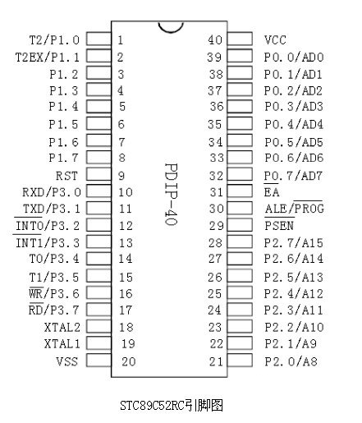

图2.2

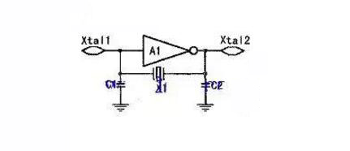

图2.3

2.4LCD1602液晶显示模块

2.4.1液晶显示原理

液晶显示的作用原理为通过电压来改变夹在两块显示屏幕板之间的液晶材料内部分子的排列形状，以改变光线的通透性来显示不同深浅程度和形状的图像，而且液晶材料是具有流动性质，所以些微的力量即可操作液晶分子，故可通过电场力细致入微的操作液晶材料以达到显示的效果，液晶材料同时也具有弹性和粘稠性，撤销电场后液晶材料可以很快的回到之前的状态。

2.4.2LCD1602液晶显示模块的特点

LCD1602液晶显示模块是被人们广泛使用的的一种字符型液晶显示器模块。它是由LCD字符型液晶显示屏、主要控制驱动电路和次要扩展驱动电路，以及各种数值的电阻、电容元件和机械结构器件等组装在一张小型电路板上组成。其中16代表每行可显示16个字符，02则代表该液晶显示屏一共有2行可显示空间，每个字符由6*8或者8*8的点阵组成，该模块具有如下特点：

1. 显示质量高

由于液晶材料其优秀的特性，显示出来的信息将保持恒定的亮度和色彩，不会闪烁。

1. 操作简便

液晶信息相关的显示操作可通过单片机向LCD1602液晶显示模块发送指令和数据来实现，简单易懂。

1. 形体迷你，重量轻盈

其外形尺寸仅为80*36*13.4，而可视尺寸却达到了64.3*16.3，真正做到了每一寸材料都物尽其用。

1. 功耗低

其芯片工作电压在4.4V到5.5V之间，工作电流在工作电压5V的情况下仅需2.0mA，且整体模块功耗主要在内部电极和驱动电路上，因此LCD1602液晶显示模块功耗非常低。

2.4.3LCD1602液晶显示模块引脚功能及特点

1602LCD液晶显示模块采用统一的的14脚(无背光)或16脚(带背光)接口标准，各引脚功能说明如下表所示:

|  |  |  |  |  |  |
| --- | --- | --- | --- | --- | --- |
| 编号 | 符号 | 引脚说明 | 编号 | 符号 | 引脚说明 |
| 1 | VSS | 电源接地 | 9 | D2 | 数据 |
| 2 | VDD | 电源正极 | 10 | D3 | 数据 |
| 3 | VL | 液晶显示偏压 | 11 | D4 | 数据 |
| 4 | RS | 数据/命令选择 | 12 | D5 | 数据 |
| 5 | R/W | 读/写选择 | 13 | D6 | 数据 |
| 6 | E | 使能信号 | 14 | D7 | 数据 |
| 7 | D0 | 数据 | 15 | BLA | 背光源正极 |
| 8 | D1 | 数据 | 16 | BLK | 背光源负极 |

1602液晶模块引脚说明：

第1脚：VSS为电源接地端。

第2脚：VDD接4.5V-5.5V正电源。

第3脚：VL为该模块调整对比度端口，接正电压时对比度最低，接地时对比度最高，对比度过于高时会显示“虚影”，使用时可以通过串接上一个10K的电阻电位器调整对比度。

第4脚：RS为寄存器选择端口，高电平时选择操作数据寄存器、低电平时选择操作指令寄存器。

第5脚：R/W为读写信号端口，高电平时进行读操作，低电平时进行写操作。当RS和R/W共同为低电平时可以写入指令数据，当RS为低电平R/W为高电平时可以读取指令信号，当RS为高电平R/W为低电平时可以写入数据信号。

第6脚：E端为使能端口，当E端由高电平跳变成低电平时，液晶模块才会执行命令。

第7～14脚：D0～D7为8位双向数据传输线端口。

第15脚：背光源正极。

第16脚：背光源负极。

LCD1602液晶显示模块另外具有相应的操作方法(指令和时序)，以及具有显示各个字符的特定显示编码，这一部分内容将在本文的软件编程章节提及。

2.5DHT11温湿度检测模块

2.5.1 DHT11温湿度检测模块说明

DHT11温湿度传感器是一款经过出厂校准数字信号输出的温湿度复合传感器，经由外部电子元器件装配到一块迷你的电路板上面，称之为DHT11温湿度检测模块。它由专用数字模块采集技术和温湿度传感技术相结合，给使用它的每一个产品带来了极高的工作质量和长期的工作稳定性。传感器由一个电阻式感湿电子元件和一个NTC测温电子元件，并与一个8位单片机芯片组成。因此该产品具有质量高、反应快、对外界环境的抗干扰能力强、价格低廉等优点。每个DHT11温湿度检测模块都在极其细致入微的湿度校验室中进行高标准校准。校准系数以数据的形式储存在OTP内存中，传感器内部在检测到外界温湿度数据并加以处理的过程中要调用这些校准系数。单线制(单线双向)串行接口，使整体产品的系统集成起来变得更加简易快捷。另外拥有超小的体积、极低的功耗，在标准情况下其信号传输距离可达20米及以上(连接线短于20米时接5k上拉电阻，大于20米时视具体情况而定)，使其成为各类家用产品最佳选择。该模块只有3个针脚，引脚作用简单明了，连接相当方便。

DHT11的供电电压为3V到5.5V，需要注意的是，上电后一秒内该模块处于不稳定状态，所以这期间不可以发送任何指令。

2.5.2 DHT11温湿度检测模块性能及电气特性

该模块的传感器性能说明如表2.5和表2.6所示

|  |  |  |  |  |  |
| --- | --- | --- | --- | --- | --- |
| 参数类型 | 工作条件 | 最小值 | Typ | 最大值 | 单位 |
| 湿度 |  | | | | |
| 分辨率 |  | 1 | 1 | 1 | %RH |
|  | 8 |  | Bit |
| 重复性 |  |  | ±1 |  | %RH |
| 精度 | 25℃ |  | ±4 |  | %RH |
| 0-50℃ |  |  | ±5 | %RH |
| 互换性 | 可完全互换 | | | | |
| 量程范围 | 0℃ | 30 |  | 90 | %RH |
| 25℃ | 20 |  | 90 | %RH |
| 50℃ | 20 |  | 80 | %RH |
| 响应时间 | 1/e(63%)25℃，  1m/s 空气 | 6 | 10 | 15 | S |
| 迟滞 |  |  | ±1 |  | %RH |
| 长期稳定性 | 典型值 |  | ±1 |  | %RH/yr |
| 温度 |  | | | | |
| 分辨率 |  | 1 | 1 | 1 | ℃ |
|  | 8 | 8 | 8 | Bit |
| 重复性 | |  | ±1 |  | ℃ |
| 精度 |  | ±1 |  | ±2 | ℃ |
| 量程范围 |  | 0 |  | 50 | ℃ |
| 响应时间 | 1/e(63%) | 6 |  | 30 | S |

传感器特性汇总表2.5（如上表）

|  |  |  |  |  |  |
| --- | --- | --- | --- | --- | --- |
| 参数 | 条件 | 最小值 | Typ | 最大值 | 单位 |
| 供电 | DC | 3 | 5 | 5.5 | V |
| 供电电流 | 测量 | 0.5 |  | 2.5 | mA |
| 平均 | 0.2 |  | 1 | mA |
| 待机 | 100 |  | 150 | uA |
| 采样周期 | 秒 | 1 |  |  | 次 |

在VDD5伏供电，室温25摄氏度情况下的电气特性汇总表2.6（如上图）

2.5.3 DHT11温湿度检测传感器引脚说明

|  |  |  |
| --- | --- | --- |
| PIN | 名称 | 注释 |
| 1 | VDD | 供电 3-535VDC |
| 2 | DATA | 串行数据，单总线 |
| 3 | NC | 空脚，需要悬空 |
| 4 | GND | 接地，电源负极 |

此外，DHT11温湿度检测模块也有着特殊的与单片机芯片沟通方式，具体内容将在软件编程章节进行讲解。

2.6LM2940稳压芯片

2.6.1 LM2940稳压芯片说明

LM2940芯片是一款价格低廉，性能优秀的LDO芯片，被广泛应用于电脑的电源系统、电动玩具电池电源中是作为稳压电流源，高效高品质绿色电源系统中的稳压电流源。并且具有以下几点特点：

1、1A输出时候低漏失电压的典型值在0.5V左右。

1. 最大可输出超过1A的电流
2. 在出厂时就已经修改调整好了基准的电压值
3. 当电池反接时能够提供保护
4. 当内部线路短路时也能保护电路免受短路电流损坏
5. 当周遭温度过高时也能提供保护

2.6.2LM2940稳压芯片具体参数

最大工作条件范围表2.6

|  |  |  |  |
| --- | --- | --- | --- |
| 参数 | 符号 | 范围 | |
| 输入电源电压 | V(in) | 45 | |
| 引脚温度（焊接5秒） | T(LEAD) | 260 | |
| 工作结温范围 | TJ | 150 | |
| 存储温度范围 | Tstg | -65~+150 | |
| 热阻 | 0JA | T0-220-3L | 60 |
| T0-263-3L | 60 |
| ESD（人体模式） | ESD | 2000 | |
| ESD（机器模式） | ESD | 300 | |

正常工作条件表2.7

|  |  |  |  |
| --- | --- | --- | --- |
| 参数 | 符号 | 范围 | 单位 |
| 输入电压 | VIN | 6-26 | V |
| 工作结温范围 | TJ | -40~+125 | 摄氏度 |

典型参数表2.8（除非特殊说明，Vw=Vout+5V，Tj=25℃，电容Co=22uF，5V<V0<20V)）

|  |  |  |  |  |  |  |
| --- | --- | --- | --- | --- | --- | --- |
| 参数 | 符号 | 测试条件 | 最小值 | 典型值 | 最大值 | 单位 |
| 输出电压 | Vout | LM2940-5.5mA<=lo<=1A | 4.85 | 5.00 | 5.15 | V |
| LM2940-8.5mA<=lo<=1A | 7.75 | 8.00 | 8.24 | V |
| LM2940-9.5mA<=lo<=1A | 8.73 | 9.00 | 9.27 | V |
| LM2940-10.5mA<=lo<=1A | 9.70 | 10.00 | 10.30 | V |
| LM2940-12.5mA<=lo<=1A | 11.64 | 12.00 | 12.36 | V |
| LM2940-15.5mA<=lo<=1A | 14.55 | 15.00 | 15.45 | V |
| 静态电流 | Lcc | VO+2V<=VIN<=26V.1o=5mA |  | 10 | 20 | mA |
| VIN=VO+5V,lo=1A |  | 50 | 80 |
| 线性调整率 | V(RLINE) | VO+2V<=VIN<=26V,lo=5mA | - | 5 | 50 | mA |
| 负载调整率 | V(RLOAD) | 50mA<=IO<=1A | - | 25 | 50 | mV |
| 漏失电压 | VDrop | lo=1A | - | 0.5 | 1.0 | V |
| 漏失电压 | VDrop | lo=100mA | - | 130 | 200 | mV |
| RMS噪声 | Noise | 10Hz-100KHz,lo=5mA | - | 0.003 | - | % |
| 短路电流 | lshort | VinMax=26V | 1.5 | 1.9 | - | A |
| 最大工作电压 | VinMax |  | - | 26 | 31 | V |

管脚描述表2.9

|  |  |  |  |
| --- | --- | --- | --- |
| 管脚号 | 管脚名称 | I/0 | 功能 |
| 1 | IN | 0 | 输入电源电压 |
| 2 | GND | I | 接地脚 |
| 3 | OUT | I | LDO输出屏 |

# 第三章 系统硬件设计

3.1设计原理

本次设计的功能是通过STC89C52RC单片机芯片负责数据的运算以及逻辑的判断，独立按键实现用户与设备信息上的交互，LCD1602液晶显示器负责将高低电平的机器信号转化为方便人理解的字形符号，DHT11模块负责对外界模拟信号的采集并转化为数字信号传达给单片机，各个组成部分互相合作来实现的。

此设计的硬件部分主要是由电源传输电路、独立按键电路、蜂鸣器电路、复位电路、晶体震荡电路、继电器控制电路、LCD1602液晶显示模块和DHT11模块与单片机连接电路组成。其系统硬件设计框图如图3.1所示：

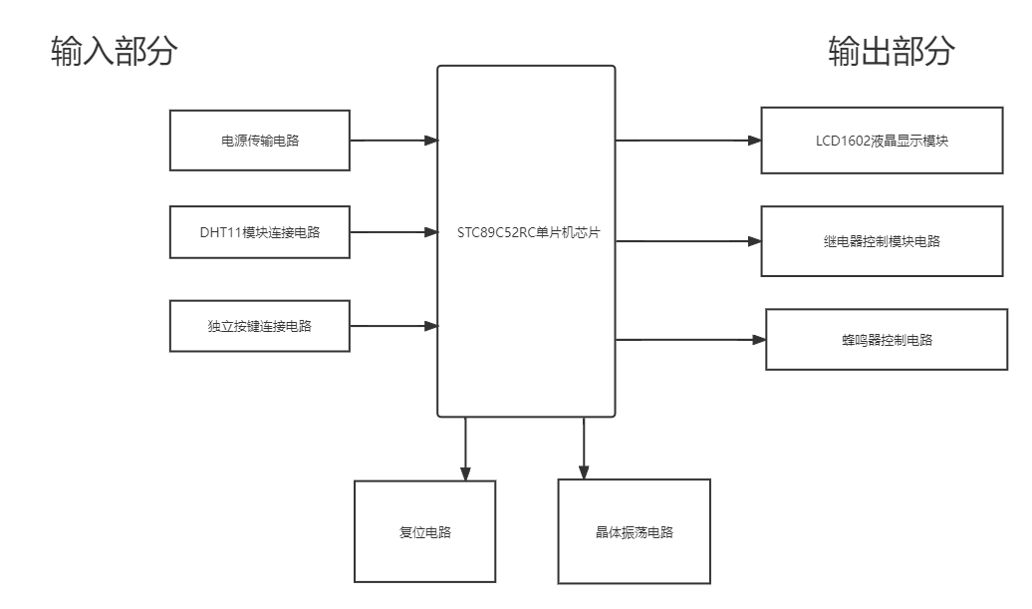

图3.1 系统硬件设计框图

3.2电源传输电路

电源对于电子设备来说，正如心脏对于人那般重要，人类需要血液供给到全身，血压的高低决定了人体是否健康，而电压的高低也决定了电子设备是否能够正常运转。电压过低时整体电路将处于欠电压工作状态，此时性能会大幅度降低，同时也会损坏电子设备，当电压过高时则会烧毁电路，甚至威胁到人们的生命安全。STC89C52RC单片机的输入电压范围在3.4V—5.5V之间，电压超过 5.5 V 是绝对不允许的，会烧坏单片机，电压如果低于 3.4 V，单片机不会损坏，但是也不能正常工作。故选择最常用的5V电压值作为输入电压。如何控制输入电压保持在5V成为了一个难题，好在LM2940稳压芯片能完美的解决它。该芯片最大可由外界输入26V的电压经过芯片内部集成电子元件，将外部输入电压转化成5V电压稳定输出，电源传输电路整体如图3.2所示：

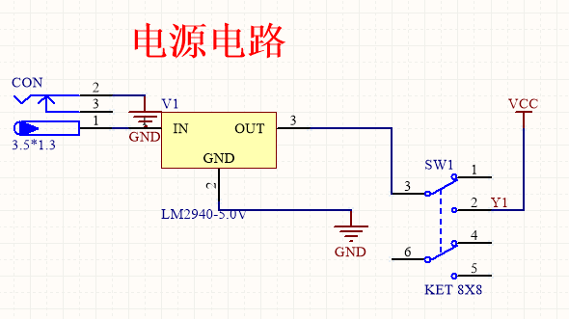

图3.2 电源传输电路

此电路设计基于一个220V转9V1A直流的电源适配器，所以电源插座选择为3.5*1.3的DC-005，该端子内部结构如图3.3所示：

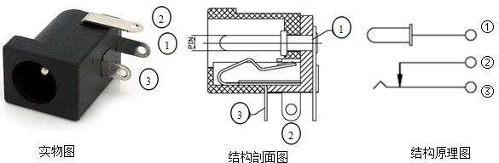

图3.3 电源端子结构

引脚定义：①电源正极②负极静触点③负极动触点

DC-005为常见直流插座，完全插入配套插头后，能够自动断开电路内部电源。当插入插头后，顶开动触点③，切断电路内部电源负极通路，内部电源停止供电，随即接入外电源负极，与①③脚组成外电源供电通路。由于本设计没有内部电源故②脚仅有使插座焊接更为牢固的作用。而LM2940接线引脚作用一目了然，输出端与一个自锁开关相连，当按下开关时，自锁开关PIN2与系统整体电源输入口相连，于是电源输入电路开始工作，再次按下时切断外部电源，系统处于关机状态。

3.3独立按键电路

此电路设计要求有四个可供人与机器交互的按键，分别有着设置/切换/上调/下调的责任，STC89C52RC单片机输入输出引脚上电默认为高电平，故外部输入的低电平可以被视作为一次触发的事件，如图3.4所示：

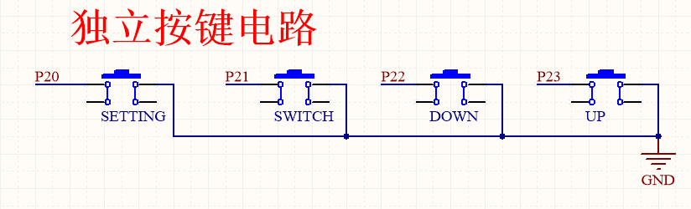

图3.4 独立按键电路

如图所示，此电路使用了四个6*6*5的直插式轻触开关，每个按键都占取了单片机芯片P2口的一个引脚，未按下时与之相应的引脚处于高电平状态，此时没有事件发生，当按下按键时与之相应的引脚与GND相连接，引脚立刻变为低电平，此时可通过软件编程监控引脚的电平变化来判断事件是否发生，并做出及时的反应。

3.4 LCD1602液晶显示器模块连接电路

LCD1602液晶显示模块工作模式的选择以及字符的显示都要依赖于该模块PIN4-PIN14引脚与单片机相连，从而能够实时的发送或者接收数据与指令。因此保证这些引脚连接线路中信号的稳定传输成为了该电路设计中的重中之重。因P0口与P1口目前是闲置状态，故选择这两个范围的IO口作为与LCD1602模块连接引脚，如下图3.5所示：

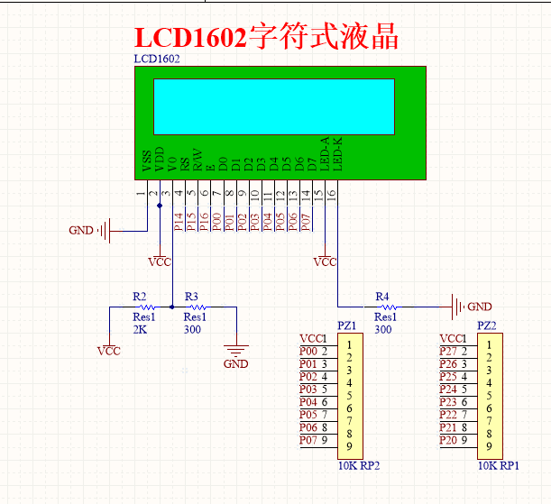

图3.5 LCD1602液晶显示器模块连接电路

如图所示，P0口与P1口分别使用了9PIN的10K阻排进行上拉电阻操作，这样就能稳定输出端的电位，加上上拉电阻还能提高输出端的电流，增强引脚的驱动能力，而且由于上拉电阻连着电源正极，所以也能提高输出端高电平的电压。VSS、VDD、背光板正负极接法简单，只需在背光板负极加一个300欧姆的限流电阻防止烧坏背光板。V0为对比度调节引脚，当该引脚接上正电源时对比度最低，接地时对比度最高，但是当对比度过高时会出现字符显示不清楚，需要侧视才能看到显示的现象，于是便在该引脚上接上正电源与地，在之间接上不同大小到电阻调整该引脚电位，经过不断地尝试，如图中所示为显示最佳的电阻接法。

3.4 DHT11模块连接电路

本电路设计考虑到在装置投入使用时需要将DHT11温湿度传感器模块放置在相对合适的位置进行工作， 并且随时会进行更换，于是需要将DHT11模块与单片机的连接通过接插件来实现如下图3.6所示：

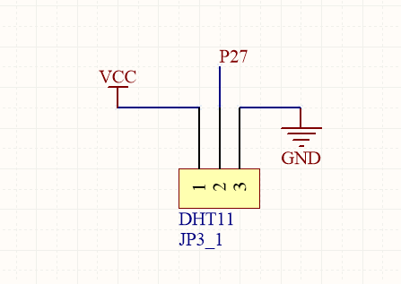

图3.6 蜂鸣器电路

通过单片机P2^7引脚与接插件相连，实际投入使用时再通过杜邦线将DHT11模块的电源、地、数据引脚端与接插件相应位置连接，以实现模块与单片机之间的实时通讯，因此在绘制PCB板的时候需要注意将接插件安插在PCB板边缘位置方便后期使用。

3.5 蜂鸣器电路

该装置在周遭环境条件超过了其本身的调节能力之外时，蜂鸣器将发出鸣叫声提醒人们需要及时作出应对的反应，蜂鸣器分为有源蜂鸣器以及无源蜂鸣器，前者与后者相比多出了一个内部震荡源，只要一通电就会发出声音，而后者则没有，但是可以通过高低电平周期性的变化使其发出声音，变化的频率不同甚至可以做到令其播放音乐，由于设计功能仅为告警，故选择更加方便控制的有源蜂鸣器，但是需要注意的是有源蜂鸣器与无源蜂鸣器相比有正负极之分，在硬件电路的设计中需要多加注意。

如下图3.7所示：

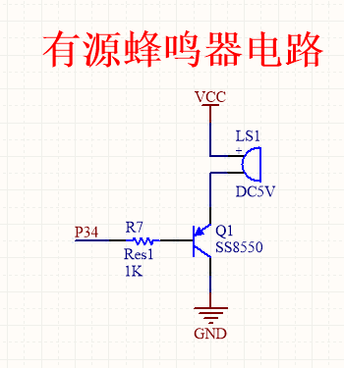

图3.7 有源蜂鸣器电路

51单片机引脚输出电流在5mA-10mA之间，而有源蜂鸣器驱动电流一般在十几毫安到几十毫安之间，因此单片机无法直接驱动有源蜂鸣器正常工作，因此我们需要三极管放大流经有源蜂鸣器的电流，才能使其正常工作。

根据极性不同，三极管分为NPN三极管以及PNP三极管，无论哪种三极管若要让其工作在放大区都需使BC极性反偏，BE极正偏，则根据三极管该特性并结合单片机的特性不难发现，该电路需要使用PNP型三极管。当单片机引脚连接三极管基极并给出低电平信号时BE结正向偏置，BC结反向偏置，则该电路正常工作，有源蜂鸣器发出声音。在PNP三极管的选择上，需要注意保证电路的稳定性、可靠性，因此要十分注意三极管的放大倍数、穿透电流等参数，否则超出允许条件范围将会导致装置的不正常工作，严重时甚至会烧毁蜂鸣器和单片机芯片。而SS8550是一种低电压、大电流的PNP型硅三极管，拥有者多档放大倍数，良好的输出特性曲线，是此电路设计的最佳选择。在使用时，基极与单片机引脚之间串联一个1K欧姆的电阻可以有效控制基极电流以及集电极电流，可防止电流过大造成的元器件烧毁风险，并且可以一定程度上防止由于外部干扰导致的三极管意外导通。

3.6 继电器控制电路

与蜂鸣器电路相似，该电路选定的继电器为SRD-05VDC-SL-C，其额定电流为71.4mA，单片机的引脚无法单独直接驱动该继电器，因此需要PNP型三极管来驱动。如下图3.8所示：

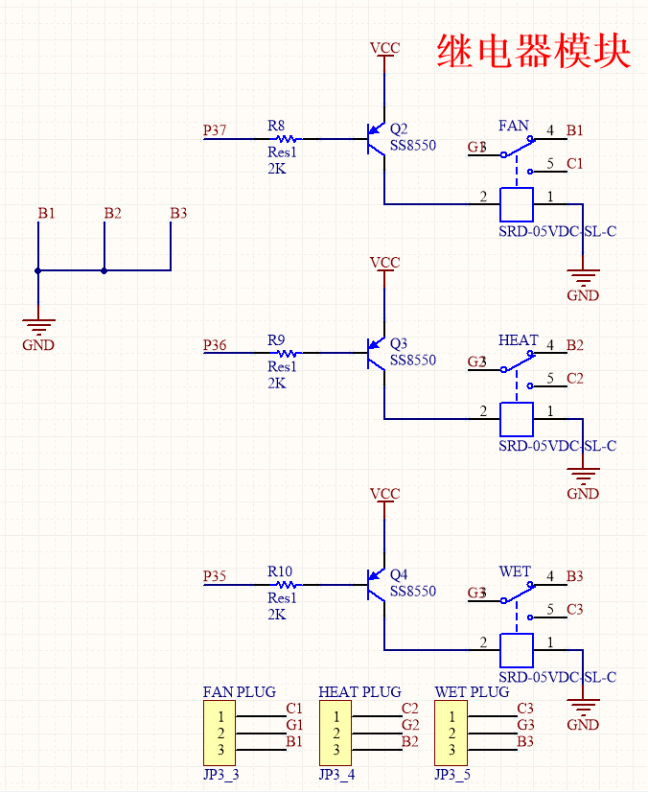

图3.8 继电器控制电路

当单片机芯片与图中PNP型三极管基极连接的引脚置于高电平时，BE结没有反向偏置，此时三极管不工作，于是继电器内部电磁铁也不进行吸合，当引脚置于低电平时，BE结正向偏置，BC结反向偏置，此时PNP三极管开始工作，继电器内部开关吸合转换。由于该继电器控制电路与外部用电器工作密切，为方便随时更换用电器以及能够随心所欲布置设备，另外设置了JP3_3、JP3_4、JP3_5三个螺丝式接线端子，并与继电器各开关引脚相连。这样做实现了仅需将用电器一端与设备正极G1、G2、G3相连，而另一端与B1、B2、B3相连，当三极管与继电器不工作时，用电器正负极之间形成回路，此时用电器工作，另外由于单片机上电IO引脚默认为高电平，故需要在上电后软件设定继电器控制引脚为低电平，以防止用电器的意外开启。这样设计的原因是考虑的各用电器需长时间工作，此时若使继电器也同时工作，将会造成相当大的功率损耗，同时也会降低用电器的工作性能。

3.7 复位电路

复位电路是51单片机最小系统中比较重要的一部分，它的作用是在单片机出现故障或者是开机需要对各个模块进行初始化操作时，将单片机芯片的程序计数器清零，使单片机芯片和系统中的其他部件处于一个确定的状态，并从这个状态开始工作。单片机的复位方式有上电复位和手动按钮复位两种，本装置对这两种复位方式都有所需求，故需设计一种电路可同时实现这两种功能。如下图3.9所示：

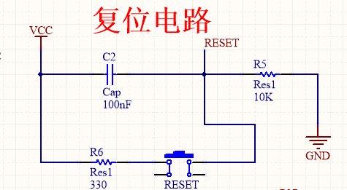

图3.9 复位电路

51单片机的RST复位引脚的工作电压为高电平，当该引脚外部输入为5V高电压时，单片机内部进行复位操作，输入为低电平时，单片机内部正常进行工作。如图所示，当单片机刚刚上电时，C2电容内部并未充满电，此时电容两端电压为VCC的数值（5V），此时RESET引脚的电平为高电平，此时单片机进行复位操作，过少许时间后，电容充满电，由于接通的是直流电，那么此时电容两端可以看做为断路，RESET引脚始终保持为低电平，实现了上电自动复位的功能。当按下轻触开关时，电容与R6电阻形成回路，电容放电，此时单片机RST引脚为高电平，单片机内部完成复位操作，此时抬起轻触开关经过少许时间电容充满电后，RST引脚将回到低电平状态，完成了一次手动复位的功能。

3.8 晶体震荡电路

单片机的正常运行要依赖着稳定的时钟脉冲，因此晶体振荡电路可以称为51单片机最小系统中最为重要的部分，再加上有的单片机内部时钟很容易受到外界干扰，因此外部晶体震荡电路有着不可替代的重要作用，如下图3.10所示：

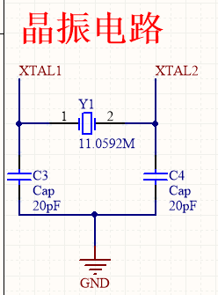

图3.10 晶体振荡电路

图中为最为简单的一种晶体震荡电路，C3、C4电容一般被称为匹配电容、负载电容或者是谐振电容，图中的这两个电容的作用是满足谐振条件，只有连接合适的电容才能满足竟真的起振条件，晶振才能正常工作。振荡电路要起振需满足相位平衡条件：即反馈电路的相位与输入电压的相位相同。以及满足振幅平衡条件：反馈电压的幅度与输入电压的幅度相等，这样才能使电路维持稳定。

第四章 系统软件设计

## 

## 软件的设计与实现概述

本设计选择C语言作为软件程序部分的编写语言，作为一种面向过程的编程语言，其操作逻辑十分贴合51系列单片机的运行方式，能够十分直观且简洁的表示出单片机芯片内部程序的具体执行步骤，另外还具有大量可实现一些复杂功能的头文件，可极大程度提升人们的编程效率，对于初学者而言，C语言编程语法通俗易懂，相较于其他编程语言可轻易地上手掌握，是许多程序员们对于编程这一行业的启蒙语言。

本次编程使用KEIL5软件，该软件是美国KEIL公司推出的单片机C语言软件开发系统，提供了包括编译器，宏汇编，链接器和库管理等等功能，几乎是C语言编程的不二之选，还可系列软件编写STM32等更高级别单片机芯片的软件程序，其强大的软件仿真调试工具能很好地帮助到开发人员。

* 1. 总程序运行设计

根据需求，我们需要设计一系列程序逻辑代码来控制单片机与DHT11温湿度模块之间的通讯，并且将等到的环境信息数据传达给LCD1602液晶显示模块，该液晶模块有着属于自己的独特操作指令体系，最终的目的是要在液晶显示屏上成功地显示出当前的温湿度数值，以及预期达到的温湿度数值，对于人与单片机的交互方面，使用按键检测程序不断地扫描轻触开关与单片机相连引脚的电平状态，当检测到设置按键被长按了1S以上时，此时液晶显示屏上会显示出“*”标记在需要改变的数值项目上，此时按下切换键可以切换需要改变的预期数值，再按上下键就可以调节当前指向的预设值大小，并将其反馈给LCD1602模块显示出来。之后单片机芯片会利用这些得到的数值进行逻辑方面的运算，将运算得到的结果反馈给继电器控制函数以及蜂鸣器控制函数中来达到对周围环境温湿度条件的监控、调节、报警功能。

* 1. LCD1602显示程序

LCD1602液晶显示模块的软件操作流程是首先要给单片机一个1S以上的延时时间，在此期间不可以对LCD1602模块有任何操作，这样做的目的是稳定引脚电平，使之达到正确的字符显示。其次需要为LCD1602初始化指令，硬件选型中提到LCD1602模块中RS与RW的引脚高低电平变化，分别决定了要不要对指令/数据进行读/写的操作，为了写入初始化指令需要将RS与RW引脚同时置于低电平，再向指令写入函数中传递D0-D7引脚的数据值，值得一提的是，LCD1602写入指令需要对不同指令有特定的延时，或者是写入判忙函数，以防止在指令执行期间再次写入其他指令对正确显示效果造成干扰，如下图4.1所示：

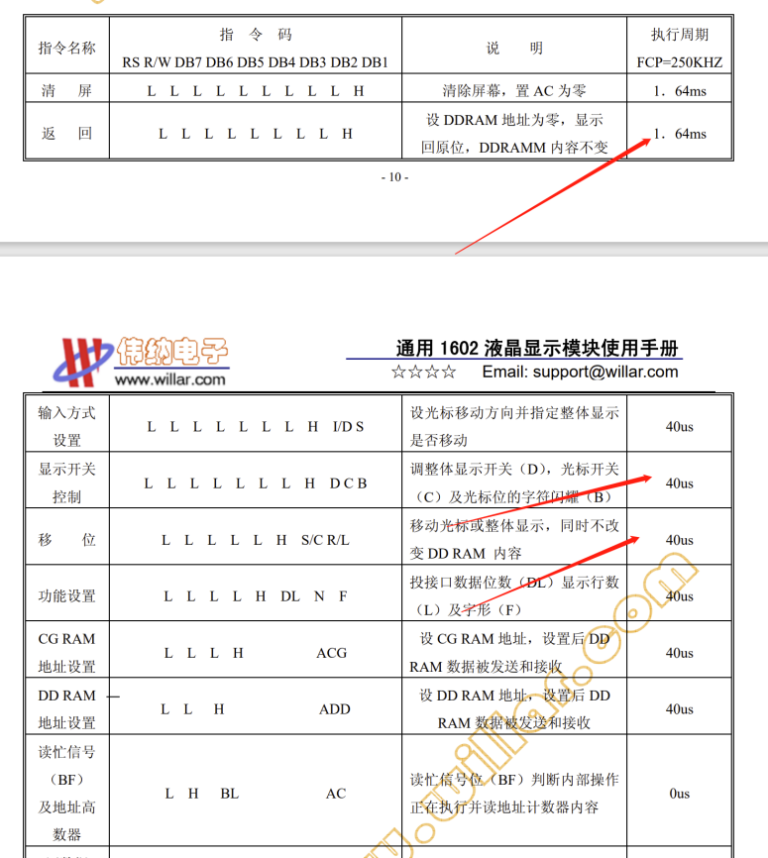

图4.1 LCD指令表

如图中红色箭头标记出来的为本程序设计所要用到的指令延时，在程序设计时如若不想使用判忙检测函数则在写入指令后一定要加上大于图中时间的延时函数，此外使能端口的变化同样需要延时，延时时间在25ns以上就可以。在初始化完成后就可以正常使用LCD1602模块了，为了方便数据和指令的传输，需分别构造出指令发送函数以及数据发送函数，这两个函数的区别仅在于RS与RW的电平状态不同。在发送字符数据之前需要设置LCD1602中显示的行数，调用指令发送函数时，数据发送引脚值0x80对LCD1602来说代表着第一行显示，0xc0则代表在第二行显示。由此我们便可仅通过声明出字符数组，改变字符串中的内容便可轻易地修改LCD1602的显示内容。为方便与DHT11中的数据实时交互，还要根据字符代码和字符图形的手册编写适宜的指令，如下图4.2所示：

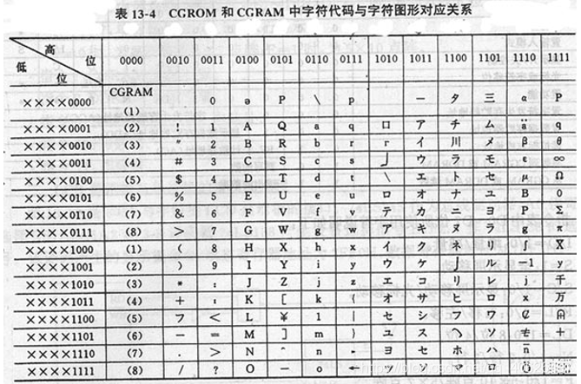

图4.2 字符代码与字符图形对应关系

根据图中关系不难看出，int中的数据转换为char字符仅需要将所得数字加上0x30，由此便可实现LCD1602模块与DHT11模块之间的交互。

* 1. DHT11模块数据接收程序

DHT11模块数据接收程序的设计为本装置设计的一大难点，在上电后要延时1s使DHT11模块跨越不稳定阶段，切忌在此期间发送任何指令，由于DHT11模块与单片机之间为单总线传输方式，因此极其考验编程人员对DHT11模块时序的掌握，如下图4.3和图4.4所示：

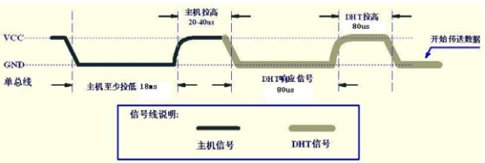图4.3 DHT11启动数据时序图

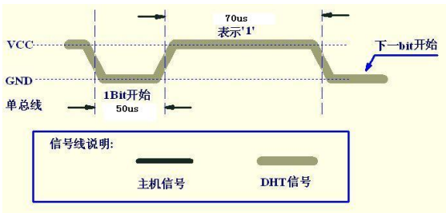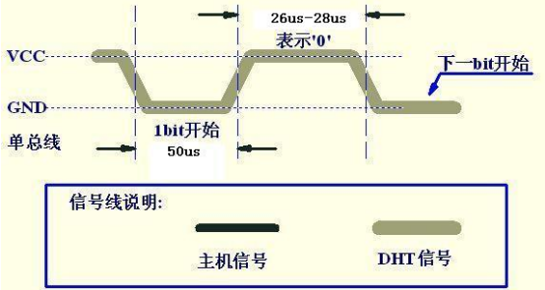

图4.4 DHT11数据发送时序图

如图4.3所示,为向DHT11模块发送开始信号需将单片机相连引脚电平至少拉低18us，之后拉高电平保持20us-40us，DHT11模块检测到单片机引脚拉高之后，则需通过函数检测DHT11模块是否发送长度为80us的响应信号，检测到DHT11拉高电平后便准备调用数据接收函数，时刻准备接收DHT11模块发来的信号,DHT11模块发送一次一共包含40bit数据，高位先出，格式为8bit的湿度整数数据、8bit湿度小数数据、8bit温度整数数据、8bit温度小数数据和8bit的校验和数据，校验和为前24bit数据相加后的末8位bit。则根据图4.4不难看出无论是发出“0”数据还是“1”数据，在开端都有一个50us的低电平，其区别在于之后高电平持续时间的长短，为此构造出的函数可通过while循环跳过低电平时刻，并且在高电平出现的30us之后检测电平状态，如果依旧为高电平则为数据“1”，如果为低电平则为数据“0”，并再次执行while循环函数重复上一步骤。在此期间需要将得到的高低电平数据通过逻辑“或”的方式按位赋予声明出来的各个变量，最后将所需要的变量数据传递给LCD1602中的字符数组以达成显示的目的。

* 1. 其他程序

其余的构造函数由于比较简单，就不再赘述，仅在本小节讲一讲其他主要用到的程序。

对于独立按键检测程序来说，只需要不断的使用If语句检测按键与单片机相连的引脚电平状态，为防止在按动轻触开关时由于人手的不精准造成的电平浮动还需进行延时判定来达成消除电平抖动的问题。蜂鸣器控制程序与继电器控制程序则更加简单，仅需将DHT11传回的数据与设定值进行比较，不同的结果将做出不同的反应，以此来控制各种用电器和蜂鸣器。

# 第五章 系统测试

在完成了硬件部分和软件部分的开发工作后，需要对设备整体进行一些测试来判断是否达到预期标准。

## 5.1 LCD1602液晶显示器测试

当接上电源通电后，根据系统设定会进行1s的上电延时，在此期间装置各模块会进行初始化操作，液晶显示器上在第一行上方显示16个白色字块。1s之后开始工作，液晶显示屏上方第一行用英文缩写写出了现在温度，预期温度，第二行显示出现在湿度，预期湿度字样，此时代表LCD1602已正常工作。工作界面如图5.1所示：

## 5.2 独立按键系统测试

四个轻触按键分别代表了切换、上调、下调、设置功能，当按住设置按钮大于1s时，首先在第一行预期温度字样前显示星号，按下切换键后星号转移至预期湿度前，再次按下切换键将回到之前的状态，此时按下上调键以及下调键将会发现预期数值会随着人们的操作发生变化。当设定完成后再次按下设置按钮，此时星号消失代表设置成功，效果如图5.2所示：

## 5.3 DHT11模块测试

接入DHT11模块之后可以发现LCD1602现在温度，现在湿度字样后方的数字由“0”变为了会随DHT11模块周遭环境条件变化而变化的数字，此时将手包裹住DHT11模块会发现温度和湿度部分的数值升高，代表该模块工作正常，如图5.3所示：

## 5.4 蜂鸣器和继电器工作测试

DHT11模块工作正常后便可以进行继电器和蜂鸣器部分的测试，将预期温湿度值设定为大于或小于现在DHT11监测到的数值，可以听到此时负责各个用电器的继电器会发出咔哒声，这代表着继电器部分工作正常，再将该装置放置到冰箱或是极其干燥的地方也可听到蜂鸣器发生鸣叫现象，则该装置报警功能工作正常。

## 5.4 测试结论

该装置经过各项测试之后发现该装置的各个主要部分工作正常，LCD1602液晶屏幕显示正常，按键功能反馈良好，DHT11模块反应灵敏，蜂鸣器和继电器工作也如预期那样。综上所述，此装置功能完整，并能实现预定的需求目标。

# 焊接与调试

## 6.1 电路焊接

由于本装置各功能电子元件封装为直插式，对于人工焊接十分友好，人工焊接能有效且及时的发现焊接过程中的问题，但也十分考察焊接人的方法与技巧，在开始焊接时需将电烙铁功率调高，浸入松香后在烙铁头挂上焊锡，这样做可有效防止电烙铁头氧化对后续的焊接工作造成困难，然后焊接时为避免虚焊烙铁头要充分接触引脚并将焊锡尽量靠近焊盘与引脚交汇处，待到焊锡熔化并且焊点出现光泽并且表面看上去十分光滑后顺着引脚向上提起电烙铁完成一次焊接，这样做同样也能使焊接效果整洁大方美观无毛刺。

焊接结束后要对硬件部分进行进一步的测试，使用万用表调到二极管档位对照着绘制出的原理图测试每个引脚直接是否导通，是否出现虚焊的现象，检测无误后硬件焊接部分便可完美结束。

## 6.2 系统调试

焊接完成后便可将成品上电使用，此时也需要对装置进行进一步测试，原因是每个电子元器件出厂参数都会有一些细小的差别，正所谓世界上找不到两片同样的雪花。需要进行反复的测试调优才能将成品的性能达到开发时的理想状态。

调试过程中果然发现了许多问题，首先是上电后电路板根本不工作，甚至无法用万用表检测出电压，后经过逐步的分析检查，结果是原理图绘制部分出现了问题，DC005插头没有绘制负极部分，也就导致装置没有接入回路，飞线后发现各个模块出现了通电反应但是根本不在正常工作状态，又是经过仔细排查结果发现是单片机时钟没有起振，原因是原理图绘制时忘记了接地，又是飞线操作后，发现单片机工作正常，但是LCD1602屏幕没有显示，但是硬件部分经检查没有丝毫问题，经过咨询导师及相关嵌入式专业人员后发现是LCD1602时序问题，原因是在PCB布线时没有考虑到数据线长度需要保持一致，导致指令发送出现了问题，加入延时后屏幕得以正常显示，但是DHT11模块也出现问题，由于在软件开发过程中针对DHT11模块使用了大量的while语句，导致些微的环境干扰都会使系统卡在while循环中导致装置卡死不能正常工作，但是加入计数跳出指令后依然不能正常工作。经过大量时间的研究，终于发现其原因在于单片机开始检测请求的发出与DHT11模块响应及发送数据的时间产生了冲突，导致DHT11开始函数与数据接收函数互相干扰，遂引入互斥量这一概念，通过软件声明了一个标志变量，一方工作完毕之后才会将该变量的使用权交给另一方，而只有拿到该变量使用权的函数才能进行正常工作。后期由于原理图绘制错误还将蜂鸣器的三极管极性反向焊接，但是该错误得修正也很简单，由此该设备整体调试优化告一段落，今后的相关工作在也将吸取这些经验教训。

# 第七章 总结

此次设计制作了基于51单片机的环境自动调节爬宠饲养装置，此装置可有效地减少人们在饲养爬宠时的紧迫感与焦虑感，减轻人们的饲养压力，相对促进爬宠行业的市场需求，适合广泛使用。

在设计的过程中首先对智能温控和智能爬柜的发展市场做出调查分析，找到了设计的意义和目的，其次对所要设计的装置进行需求分析，汇总出所要实现的功能列表，再据此对设计在AltiumDesigner15软件中绘制原理图和开发板，将生成的GERBER文件发送到嘉立创订单派出链接进行打板，板子到货后结合开发板进行基于C语言的软件系统开发，经过不断地试错与调优最终完成设计，实现了之前汇总出的功能。

总结本次设计，以STC89C52RC芯片作为主要控制核心，通过DHT11温湿度检测模块获取到环境温湿度数据并反馈到LCD1602液晶显示模块中，并以此为基准和独立按键的设计实现了人机信息交互，以达到人们随心所欲操控用电器的目的。在此期间仍有许多不足之处，设计出来的装置由于多次修改，背板有许多飞线，对系统的稳定性有一定的影响。此外对C语言基础生疏使用也导致了学到难以察觉的问题产生，也造成了设计过程中的诸多不便，所以在设计开始之初应该先熟悉各种软件和C语言的用法，在过程中更加细心谨慎。

本次设计的这种外挂式装置有着操作简便，使用灵活，价格成本低廉等优点，此外结构也十分简单，寿命较长，可大量节省人们的精力，可以解决人们在不方便的情况下对爬宠有着自动且更加细致入微的照顾，提高人们的生活质量。

# 参考文献

[1]杨海.基于AT89C52单片机的药品库房温湿度控制系统设计[J].科技信息,2010(07):82-83.

[2]胡琳,李思瑶,李翔宇,刘清神.豹纹守宫的人工饲养与繁殖[J].广东畜牧兽医科技,2012,37(06):47-50.

[3]Cao Wang, Qiqi Mei, Lingling Zeng. The Warehouse Temperature and Humidity Measurement and Control System Based on SCM[J]. Journal of Research in Science and Engineering,2020,2(6):

[4]黄建辉.基于单片机的中药柜温湿度控制系统设计[J].电子制作,2021(15):87-89.DOI:10.16589/j.cnki.cn11-3571/tn.2021.15.027.

[5]任卫红,史君诚.基于单片机的温湿度控制系统设计[J].机械与电子,2021,39(06):48-51.

# 附录1 程序代码

#include<reg52.h> //通本18-1 37 宋昕煜毕业设计（软件部分）

#include<intrins.h>

#define uchar unsigned char

#define uint unsigned int

#define data P0

#define busy

sbit rs=P1^4;

sbit rw=P1^5;

sbit e=P1^6;

sbit dt=P2^7;

sbit k1=P2^0;

sbit k2=P2^1;

sbit k3=P2^2;

sbit k4=P2^3;

sbit J1=P3^7; //风扇

sbit J2=P3^6; //加热垫

sbit J3=P3^5; //加湿器

sbit A1=P3^4; //蜂鸣器

uint aa=0,cc=0,kk,ll;

uint flag;

uint U8R=0,U8RL=0,U8=0,U8L=0,COM=0;

uchar bb,n,nn=1,K1,K2,K3,K4,K11,K12;

void delay(uint z) //任意延时程序(毫秒) 根据机器周期计算得出

{

uint i;

uchar j;

for(i=0;i<z;i++)

{

for(j=0;j<110;j++)

{

}

}

}

void delay_10us() //对标准的89c52来说任何一个指令都等于或大于1US,nop函数C语言中没有，需要引入头文件，经过debug分析一个nop大约为1.1us，所以写9个

{

_nop_();

_nop_();

_nop_();

_nop_();

_nop_();

_nop_();

_nop_();

_nop_();

_nop_();

}

uint busydete()

{

uint result;

rs=0;

rw=1;

e=1;

delay(2);

result=data&&0x80;

e=0;

return result;

}

void zhi (uint a) //1602指令输入程序

{

delay(1);

e=0;

rs=0;

rw=0;

delay(1);

data=a;

delay(1);

e=1;

delay(1);

e=0;

}

void shu (uchar b) //1602数据输入程序，uchar 转 uint 根据1602字符表显示内容

{

delay(1);

e=0;

rs=1;

rw=0;

delay(1);

data=b;

delay(1);

e=1;

delay(1);

e=0;

}

void inta (void) //1602初始化程序

{

zhi(0x02);

delay(2);

zhi(0x38);

delay(2);

zhi(0x0c);

delay(2);

zhi(0x06);

delay(2);

}

void show(void) //1602显示程序

{

uchar k,g;

uchar shang[16]={" NT: C ET: C"};

uchar xia12[16]={" NM: R EM: R"};

shang[4]=aa/10+0x30;

shang[5]=aa%10+0x30;

xia12[4]=cc/10+0x30;

xia12[5]=cc%10+0x30;

if(K1==1)

{

if(K2==0&&K11==0)

{

shang[8]='*';

xia12[8]=' ';

K12=1;

delay(100);

}

if(K2!=0&&K11==0) //按下键1时在即将修改的项目上标型号，此时再按下键2换行,再按下键1*消失，预定值确认

{

shang[8]=' ';

xia12[8]='*';

K12=1;

delay(100);

}

if(K11==1)

{

shang[8]=' ';

xia12[8]=' ';

K1=0;

K2=0;

K11=0;

}

}

shang[12]=kk/10+0x30;

shang[13]=kk%10+0x30; //显示预设参考值

xia12[12]=ll/10+0x30;

xia12[13]=ll%10+0x30;

if(K2==0&&K11==0) //设计上下键操作逻辑

{

if(K3==1)

{

K3=0;

kk--;

}

if(K4==1)

{

K4=0;

kk++;

}

}

if(K2!=0&&K11==0)

{

if(K3==1)

{

K3=0;

ll--;

}

if(K4==1)

{

K4=0;

ll++;

}

}

zhi(0x80);

for(k=0;k<16;k++)

{

shu(shang[k]);

}

zhi(0xc0);

for(g=0;g<16;g++)

{

shu(xia12[g]);

}

}

void dht11_start()

{

n=0;

dt=0;

dt=1;

dt=0;

delay(20); //至少需要拉低18ms

dt=1;

delay_10us();

delay_10us();

delay_10us(); //主机最多拉高40us，最低20us，意味着要选择40<x<100us内选择延迟

delay_10us();

delay_10us();

delay_10us();

delay_10us();

if(dt==0) //判断有效范围内是否收到DHT11响应信号

{

while(!dt)

{

n++;

if(n==3000)

{

nn=1;

n=0; //防止卡在while循环

break;

}

}

while(dt) //跳过高低电平直接进入数据接收阶段

{

n++;

if(n==3000)

{

nn=1;

n=0;

break;

}

}

nn=0; //检测到响应信号后，允许检测数据

}

}

void dht11_com()

{

n=0;

while(!dt) //跳过50us低电平

{

n++;

if(n==3000)

{

nn=1;

n=0;

break;

}

}

delay_10us();

delay_10us(); //判断30us后是否为高电平，是则为1，不是则为0

if(dt==1)

{

flag=1;

while(dt)

{

n++;

if(n==3000)

{

nn=1;

n=0;

break;

}

}

}

else flag=0;

}

void dht11_rec()

{

uint i;

dht11_start();

for(i=0;i<8;i++)

{

if(nn==0)

{

dht11_com();

U8R <<=1; //需要接受八次数据，但仅需要左移7次，故先移动后赋值

U8R |=flag;

}

}

for(i=0;i<8;i++)

{

if(nn==0)

{

dht11_com();

U8RL <<=1;

U8RL |=flag;

}

}

for(i=0;i<8;i++)

{

if(nn==0)

{

dht11_com();

U8 <<=1;

U8 |=flag;

}

}

for(i=0;i<8;i++)

{

if(nn==0)

{

dht11_com();

U8L <<=1;

U8L |=flag;

}

}

for(i=0;i<8;i++)

{

if(nn==0)

{

dht11_com();

COM <<=1;

COM |=flag;

}

}

bb=U8R+U8RL+U8+U8L;

if(bb==COM&&nn==0) //校验码比对，正确数值显示

{

aa=U8;

cc=U8R;

}

}

void key_detection()

{

if(k1==0)

{

delay(20);

if(k1==0&&K12==1)

{

K11=1; //如果半毫秒后抬起按键则删除*

K12=0;

}

delay(980);

if(k1==0)

{

K1=1; //预设键，需按下超过1S表*

}

}

if(k2==0)

{

delay(20);

if(k2==0)

{

K2=~K2; //切换键，按下*换行

}

}

if(k3==0)

{

delay(10);

if(k3==0)

{

K3=1; //下键

}

}

if(k4==0)

{

delay(8);

if(k4==0)

{

K4=1; //上键

}

}

}

void relay()

{

if(aa<kk&&K12==0)

{

J1=1;

J2=0; //*号消失后并且温度小于预定温度时启动加热垫（升温）

J3=1;

}

if(aa>kk&&K12==0)

{

J1=1; //*号消失后并且温度大于预定温度时全不启动，依靠室温降温 （降温）

J2=1;

J3=1;

}

if(cc<ll&&K12==0)

{

J1=1;

J2=1;

J3=0; //*号消失后并且湿度小于预定值时启动加湿器 （加湿）

}

if(cc>ll&&K12==0)

{

J2=1; //*号消失后并且湿度小于预定值时启动风扇 （除湿）

J1=0;

J3=1;

}

}

void alarm()

{

if(aa>30||aa<20)

{

A1=0;

}

if(cc>80||cc<30)

{

A1=0;

}

if(aa<=30&&aa>=20&&cc<=80&&cc>=30)

{

A1=1;

}

}

void main()

{

delay(1500); //传感器上电后，要等待 1s 以越过不稳定状态在此期间无需发送任何指令。

K1=0;

K11=0;

K12=0;

K2=0;

K3=0;

K4=0;

kk=25;

ll=40;

inta();

while(1)

{

U8R=0,U8RL=0,U8=0,U8L=0,COM=0;

delay(50);

dht11_rec();

nn=1;

key_detection();

show();

relay();

alarm();

}

}

# 附录2 电路原理图

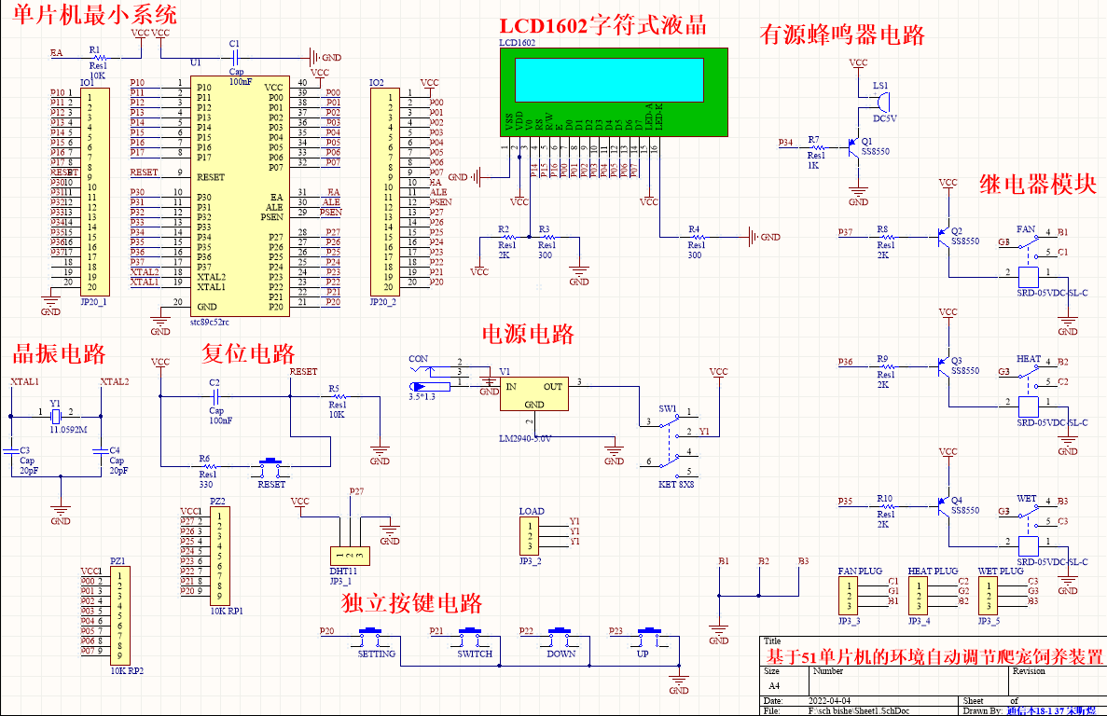

# 致 谢

经过这四个多月的努力，由最初仅仅的一个脑海中对智能爬宠饲养装置的念头，到开始翻阅查找资料主动开始实践，慢慢到硬件软件的设计物料的选择等，再到如今一个完全可以使用的成品的形成，最终完成了本次的设计以及论文的撰写。这期间收益颇多，脑中的经验知识以及思想与开始设计之前完全不同。

在本次的设计中，能够实现开始时预期要实现的目标，离不开指导老师对我的教导，作为一个即将毕业的大学生，所掌握的仅仅是书本上得来的间接经验，动手操作时的经验教训以及产生相关问题原因的判断需要多年的经验，在遇到这种难题时只通过自己动手翻阅资料是远远不够的，因此指导老师为本设计提供了相当多的指导意见以及对我本人的鼓励。遇到硬件电路上的难题多亏了朋友、老师以及同事的帮助以及自己强大的精神力才能成功实现本次设计。

